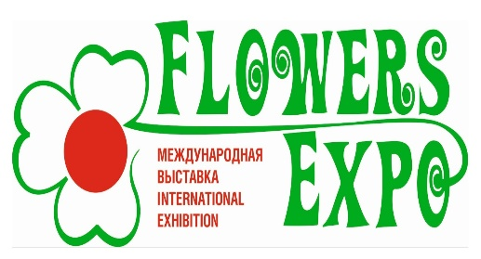
Международная выставка «ЦветыЭкспо»
Москва, МВЦ «Крокус Экспо»
Павильон №1. Залы 3-4.
12-14 сентября 2023 года
mail@flowers-expo.ru
www.flowers-expo.ru

Заявка на аккредитацию

СМИ _______________________________________________________

Имя фамилия журналиста _____________________________________

Должность _________________________________________________

Телефон ___________________________________________________

Email: ______________________________________________________

Веб-сайт ___________________________________________________

Подпись __________________
Печать __________________
Аккредитация не распространяется на сотрудников рекламных и коммерческих изданий.

